**Software Requirement Spesification**

[](https://camo.githubusercontent.com/146916cb4d753445aaf6208ef2a96065356fb586/687474703a2f2f6936382e74696e797069632e636f6d2f6e6c796635762e6a7067)

**SISTEM INFORMASI PENYEWAAN SANGGAR**

**TARI MIMI RASINAH**

**Disusun Oleh:**

**Ayu Amaliyah (1703052)**

**Desi Amaliani (1703032)**

**Pricilia Dwi Widyaastari (1703044)**

**Rina Nopiyana (1703045)**

**D3TI2B**

**JURUSAN TEKNIK INFORMATIKA**

**POLITEKNIK NEGERI INDRAMAYU**

**2020**

**BAB I**

**PENDAHULUAN**

#### **1.1 Tujuan**

Tujuan dari penulisan dokumen Softaware Requirement Specification (SRS) untuk mempermudah mengembangkan perangkat lunak yang kami buat dan memberikan gambaran yang spesifik dari kebutuhan softaware. Spesifikasi kebutuhan tersebut termasuk dari segi perangkat lunak dan perangkat keras,untuk memberikan gambaran dan penjelasan mengenai pembuatan produk termasuk kebutuhan fungsional hingga non-fungsional, dan kebutuhan antar muka mulai dari antar muka pengguna hingga antar muka komunikasi.

#### **1.2 Lingkup**

Ruang lingkup dalam membangun aplikasi yaitu pengguna non-admin dapat melihat informasi-informasi mengenai Sanggar Tari Mimi Rasinah yang terdapat di website tersebut. Pengguna non-admin sendiri bisa menjadi pelanggan untuk memesan penyewaan kostum dari produk dan jasa yang disediakan.

Aplikasi ini dibuat agar dapat memudahkan para pelanggan undtuk memesan dan menyewa produk dan jasa tanpa perlu repot dating ke sanggar. Dan memberikan kemudahan untuk admin untuk mengontrol penyewaan.

#### **1.3 Definisi, Akronim, Singkatan**

| **Singkatan** | **Definisi** |
| --- | --- |
| SRS | Merupakan singkatan dari Software Requirement Specfication |
| Webserver | Webserver sebuah software yang memberikan layanan berbasis data dan berfungsi menerima permintaan dari HTTP atau HTTPS pada klien yang dikenal dan biasanya kita kenal dengan nama web browser (Mozilla Firefox, Google Chrome) dan untuk mengirimkan kembali yang hasilnya dalam bentuk beberapa halaman web dan pada umumnya akan berbentuk dokumen HTML. |
| IEEE | Institute of Electrical and Electronics Engineers organisasi internasional, beranggotakan para insinyur, dengan tujuan untuk pengembangan teknologi untuk meningkatkan harkat kemanusiaan. |

#### **1.4 Referensi**

IEEE. IEEE Std 830-1998 Praktik yang Direkomendasikan IEEE untuk Persyaratan Perangkat Lunak Spesifikasi. IEEE Computer Society, 1998.

#### **1.5 Overview**

Pada dokumen ini memberikan penjelasan tentang gambaran umum, termasuk karakterisitik pengguna proyek ini, hardware produk, dan persyaratan fungsional. Gambaran umum ini dibahasan pada bagian 2 yang terdiri dari prespektif produk, antarmuka sistem, antarmuka pengguna, antarmuka perangkat keras,antarmuka perangkat lunak sampe anatrmuka komunikasi. Hal ini juga dapat memberikan suatu kebutuhan yang terdapat pada aplikasi

Sistem Informasi Penyewaan Sanggar Tari Mimi Rasinah ini.

### **BAB II**

**GAMBARAN UMUM**

#### **2.1 Perspektif produk**

Produk yang dirancang merupakan sebuah perangkat lunak berbasis android dimana akan dapat digunakan secara online oleh pihak-pihak berkepentingan.

#### 2.1.1 Antarmuka sistem

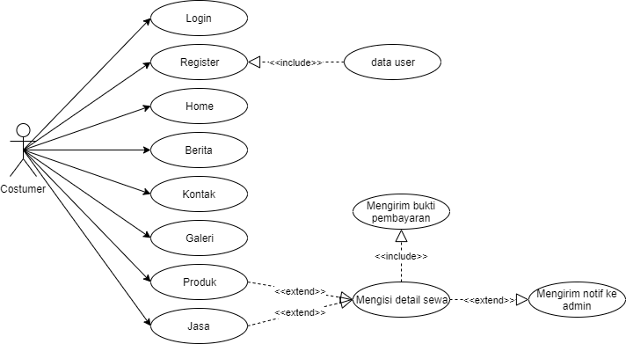

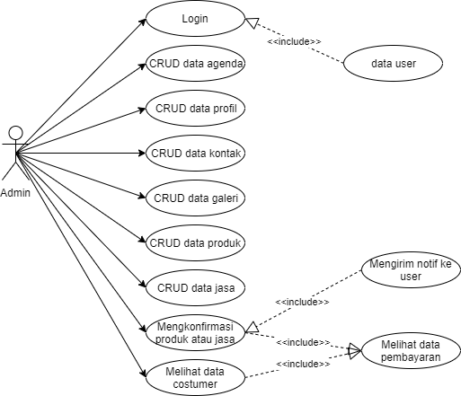

2.1.3 Antarmuka Pengguna

|  |  |  |
| --- | --- | --- |
| Register | Login | Home |
| Tampilan interface user pada saat mendaftar (membuat akun baru). | Setelah user mendaftarkan akun nya akan langsung diarahkan untuk login menggunakan akun yang baru saja dibuat. | Ketika proses login telah dilakukan maka sistem akan menampilkan tampilan home. Yang didalam nya terdapat beberapa menu. |
| Search | Cart Empty | Promo & Event |
| Menu search merupakan salah satu fitur yang terdapat pada aplikasi EadDict untuk melakukan pencarian menu yang diinginkan customer. | Terdapat juga fitur cart yang digambarkan dengan icon keranjang untuk memasukkan pesanan ketika customer melakukan proses order. | Fitur lain dari aplikasi ini adalah Promo & Event agar customer dapat memantau diskon/event apa saja yang sedang berlaku maupun berlangsung pada usaha tenant. |
| About | Account | Layout Table |
| Terdapat fitur About untuk menjelaskan profil cafe / tenant. | Pada fitur Account, customer dapat mengelola akunnya seperti ganti password maupun sign out. | Di fitur Layout Table menggambarkan formasi kursi yang terdapat pada caffe supaya customer dapat memilih tempat duduk yang diinginkan. Customer tidak dapat melakukan order sebelum memilih tempat duduk. |
| Order | Description | Cart |
| Fitur order ini baru dapat dilakukan ketika customer sudah memilih meja yang ada pada halaman Layout Table, baru akan diarahkan ke halaman Order ini. | Ketika customer telah memilih menu yang diinginkan, maka akan ditampilan detail menu tersebut pada halaman Description. | Ketika user memilih Add To Cart pada halaman Deescription maka akan langsung ditambahkan dalam Cart.  Pada halaman ini customer dalam hal ini dapat melakukan Checkout. |

|  |
| --- |
| Checkout |
| Setelah customer melakukan memilih button Checkout maka akan redirect ke halaman Checkout yang akan menampilkan jumlah tagihan dan terdapat tombol Call Waiters untuk melakukan pembayaran. |

#### 2.1.3 Antarmuka perangkat keras

Kebutuhan minimum perangkat keras yang dapat digunakan untuk mendukung aplikasi adalah :

* PC
* Mouse
* Keyboard
* Smartphone

#### 2.1.4 Antarmuka perangkat lunak

* Aplikasi dapat diakses jika terhubung dengan internet.
* Webserver Untuk Web admin dan non-admin dapat di akses menggunakan semua jenis browser, dan harus menggunakan akses internet.
* Bahasa pemrograman menggunakan PHP framework CodeIghniter
* Database Phpmyadmin Xampp

#### 2.1.5 Antarmuka komunikasi

Yang dibutuhkan hanya sebuah komputer server dan satu atau beberapa komputer client yang terhubung secara client-server dalam lingkup jaringan Internet atau intranet berbasis protokol Transmission Control Protocol/Internet Protocol (TCP/IP).

#### 2.1.6 Batasan-batasan Memori

* RAM yang kami gunakan adalah 8Gb, tapi untuk kapassitas minimum 4Gb
* Kapasitas minimum memori yang dibutuhkan untuk aplikasi minimal 512Mb

#### 2.1.7 Operasi-operasi

* Login melalui web, masuk sebagai customer, ataupun admin.
* Admin dapat mengupload berbagai foto dan menginput berbagai data melalui aplikasi.
* Customer dapat memilih produk ataupun jasa sesuai keinginan.
* Customer dapat memesan produk ataupun jasa dan mengupload bukti pembayarannya.

#### 2.1.8 Kebutuhan-kebutuhan dalam tahapan Adaptasi

* Pemakaian database sebagai sarana penyimpanan data.
* PL menggunakan bahasa Indonesia agar mudah dipahami oleh user tetapi ada juga beberapa yang menggunakan bahasa inggris. Untuk promosi aplikasi ini dilakukan melalui sosial media, agar pengguna dapat mengetahui informasi aplikasi tersebut.

#### **2.2 Spesifikasi kebutuhan fungsional**

**2.2.1 Customer**



Deskripsi : Untuk dapat menggunakan aplikasi ini customer diharuskan untuk melakukan login terlebih dahulu menggunakan akun pada saat register yang kemudian akan langsung diarahkan pada halaman Home, disini banyak terdapat fitur mulai dari Berita untuk menampilkan berita-berita yang ada seputar sanggar, lalu Kontak untuk menghubungi pihak sanggar, kemudian ada fitur Galeri dimana pengguna non-admin baik *guest* atau *customer* dapat melihat foto dan video dari sanggar, selanjutnya ada fitur Produk dan Jasa yang didalamnya menyediakan penyewaaan. Untuk tahapan pemesanan produk dan jasa terdapat fitur sewa yang mana customer diharuskan memilih produk atau jasa sebelum diarahkan ke form sewa. Setelah memilih produk ataupun jasa customer diminta untuk memasukan data sewa dan tanggal penyewaan, ketika customer ingin melakukan pembayaran maka terdapat nomor rekening yang tertera dan upload bukti pembayaran.

2.2.1.1 Login customer

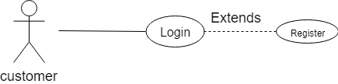

Untuk dapat menggunakan aplikasi customer harus mengisi form login terlebih dahulu dengan cara:

1. Customer mengaktifkan fungsi login
2. Sistem menampilkan halaman login yang terdiri dari username dan password
3. Custome rmengisi username dan password
4. Sistem melakukan validasi dari username dan password
5. Jika login gagalmaka member akan diminta mengulangi proses login
6. Jika login berhasil maka customer akan diarahkan kehalaman utama yang menampilkan hidangan secara random.

Untuk customer yang belum mempunyai akun diharuskan melakukan sign up terlebih dahulu dengan cara:

1. Customer mangaktifkan fungsi sign up
2. Sistem menampilkan halaman register
3. Member mengisi form register sesuai dengan yang ditampilkan sistem
4. Sistem menyimpan data yang dimasukkan customer

2.2.1.2 Kelola Akun

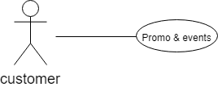

1. Login
2. Sistem mengarahkan ke tampilan home
3. Terdapat menu Account dimana customer dapat mengelola akunnya.

2.2.1.3 Lihat Promo & Event

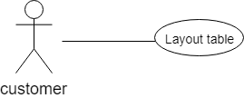

1. Login
2. Sistem mengarahkan ke tampilan home
3. Terdapat menu Promo & Event dimana customer dapat memantau diskon ataupun event apa saja yang sedang berlangsung.

2.2.1.4 Search

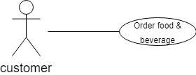

1. Login
2. Sistem mengarahkan ke tampilan home
3. Terdapat menu Search dimana customer dapat melakukan pencarian terhadap hidangan apa yang ingin dipesannya.

2.2.1.5 Layout Table

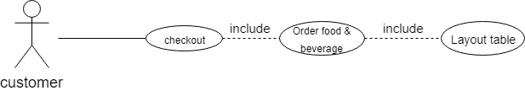

1. Login
2. Customer menggunakan fitur Order
3. Layout Table merupakan halaman peralihan ketika customer ingin order , maka diharuskan memilih ingin menempati meja yang mana yang akan digambarkan pada halaman ini. Untuk selanjutnya diarahkan ke halaman list hidangan di berbagai kategori.

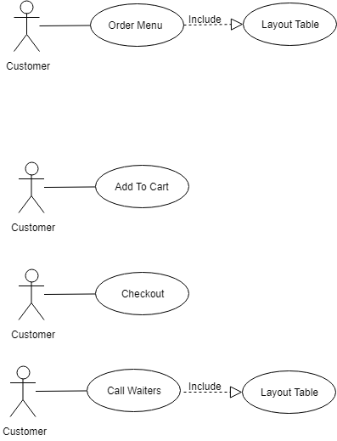2.2.1.6 Order Menu

1. Login
2. Customer telah memilih meja yang diinginkan
3. Fitur ini digunakan ketika customer ingin melakukan pemesanan makanan tetapi sebelumnya customer akan diminta untuk memilih terlebih dahulu ingin menempati meja yang mana, pada halaman Layout Table. Lalu detelah itu baru sistem akan redirect ke halaman Order menu yang menampilkan berbagai hidangan di banyak kategori. Dalam hal ini terdapat 3 kategori yaitu Food, Beverage, dan Coffee.

2.2.1.7 Add To Cart



1. Login
2. Customer telah memilih meja yang diinginkan
3. Lalu telah memilih hidangan pada menu Order
4. Kemudian sistem akan menampilkan detail hidangan yang di klik yang mana di dalamnya terdapat button Add To Cart.

2.2.1.8 Checkout



1. Login
2. Customer telah memilih meja yang diinginkan
3. Lalu telah memilih hidangan pada menu Order
4. Kemudian sistem akan menampilkan detail hidangan yang di klik yang mana di dalamnya terdapat button Add To Cart.
5. Setelah itu hidanggan yang ditambahkan akan masuk ke dalam cart dan dapat dilakukan proses checkout untuk dibuatkan hidangannya. Pada halaman Checkout akan ditampilkan jumlah *bill* yang harus dibayarkan.

2.2.1.9 Layout Table



1. Login
2. Customer telah memilih meja yang diinginkan
3. Lalu telah memilih hidangan pada menu Order
4. Kemudian sistem akan menampilkan detail hidangan yang di klik yang mana di dalamnya terdapat button Add To Cart.
5. Setelah itu hidanggan yang ditambahkan akan masuk ke dalam cart dan dapat dilakukan proses checkout untuk dibuatkan hidangannya. Pada halaman Checkout akan ditampilkan jumlah *bill* yang harus dibayarkan.
6. Serta terdapat button Call Waiters juga untuk melakukan pembayaran.

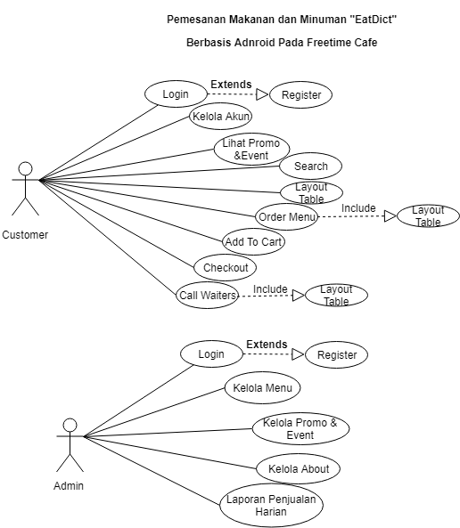2.2.2 Admin

Deskripsi : Admin akan login terlebihdahulu dengan menggunakan akun yang telah ditentukanlalu admin dapatmengeloladata Menu, kelola Promo&Event , kelolaAbout dan mengecek Laporan Penjualan Harian dan terdapat menu Sign Out untuk keluar dari sistem.

2.2.2.1 Login   
2.2.2.2 KelolaMenu  
2.2.2.3 KelolaPromo & Event  
2.2.2.4 KelolaAbout  
2.2.2.5 Laporan Penjualan Harian

#### **2.3. Spesifikasi kebutuhan non-fungsional**

1. Usability   
   Usability adalah kebutuhan non fungsional terkait dengan kemudahan penggunaan sistem atau perangkat lunak oleh user.
2. Portability   
   Portability ialah kemudahan dalam pengaksesan sistem khususnya terkait dengan faktor waktu dan lokasi pengaksesan, serta perangkat atau teknologi yang digunakan untuk mengakses. Perangkat atau teknologi tersebut meliputi perangkat lunak, perangkat keras, dan perangkat jaringan.
3. Reliability   
   Reliability merupakan kebutuhan terkait kehandalan sistem atau perangkat lunak termasuk juga faktor keamanan (security) sistem.
4. Supportability   
   Supportability ialah kebutuhan terkait dengan dukungan dalam penggunaan sistem atau perangkat lunak.
5. Security   
   Security ialah kebutuhan keamanan perangkat lunak pada sistem.

#### **2.4 Karakteristik Pengguna**

Untuk mengoperasikan aplikasi ini tidak diperlukan tingkat pendidikan tinggi, namun pengguna cukup memahami cara menggunakan laptop atau komputer dan penggunaan dalam sebuah aplikasi ini. karakteristik pengguna dari aplikasi ini adalah sanggar yang masih belum memiliki sistem transaksi yang cukup efisien, dalam hal ini meliputi penyewaan produk & jasa, pemilihan , serta laporan penjualan harian dimana aplikasi ini akan bekerja secara online.

#### **2.5 Batasan-batasan.**

Pengembangan Aplikasi pemesanan makanan berbasis android ini memiliki keterbatasan-keterbatasan yaitu sebagai berikut :

* Sistem Sistem Administrasi pemesanan makanan ini akan di buat menggunakan Android studio, MySql, PHP, dan html
* Aplikasi bersifat android
* Pengembangan aplikasi EatDict ini akan meliputi pengelolaan data-data yang ada diadmin yang meliputi data cafe, dan seller

#### **2.6 Asumsi dan ketergantungan/keterkaitan.**

* Admin bisa melihat sistem secara keseluruhan dan hanya mengatur data-data seller
* Admin bisa melihat sistem secara keseluruhan dan dapat merubah data-data toko, berkaitan dengan menu, informasi dan lain sebagainya.
* Admin dapat mengecheck laporan penjualan harian
* Bagian costumer mempunyai hak untuk melakukan pemesanan makanan serta memilih tempat duduk.

### **BAB III**

### **Kebutuhan Spesifik**

#### **3.1 Kebutuhan Antarmuka Eksternal**

Restoran yang tersebar di beberapa tempat membuat restoran saling bersaing untuk mendapatkan customer. Untuk menjaga loyalitas customer dan memenangkan persaingan, banyak strategi yang ingin dikembangkan oleh restoran.

Salah satu strategi yang ingin ditingkatkan adalah mengenai pelayanan customer. Berdasarkan survey pada cafe Freetime, terdapat 3 (tiga) permasalahan utama pada restoran mengenai proses pelayanan yang lamban. Yang pertama, customer mengalami kesulitan dalam melakukan pencarian meja kosong. Pada saat customer memasuki restoran, maka customer akan mencari meja kosong.

Jika restoran sedang sepi pengunjung, maka customer bisa segera menemukan sendiri meja kosong. Bila restoran sedang ramai, customer akan meminta bantuan pelayan untuk dicarikan meja kosong. Sehingga customer menunggu mendapatkan informasi meja kosong tersebut Permasalahan yang kedua, pelayan mencatat pesanan customer pada selembar kertas, kemudian pelayan memasukkan data pesanan tersebut pada aplikasi desktop yang tersedia dan mencetaknya sebanyak 3 (tiga) lembar. Lembar pertama diberikan kepada checker , lembar kedua diberikan kepada 2 bartender, lembar ketiga diletakkan pada meja customer.

Berdasarkan permasalahan diatas, pihak restoran membutuhkan aplikasi pelayanan restoran dengan memanfaatkan device Smart Phone Android melalui dukungan aplikasi EatDict.

**3.2 Detail Kebutuhan Fungsional**

**Customer**

Login

|  |  |
| --- | --- |
| **Nama Fungsi** | **Login** |
| Referensi | Bagian 2.2.1.1 Login |
| Trigger | MembukaAplikasiEatDict!, dan sudahterdaftar |
| Precondition | Login untuk Customer |
| Basic Path | User sudahterdaftar, jikasudahterdaftarmakabisalangsungmenggunakan  aplikasi yang menampilkan Home/Dashboard sebagaihalamanutamanya |
| Alternative | Tidak Ada |
| Post Condition | User dapatmelihatHalamanutamaAplikasi |
| Exception Push | Tidakadakoneksi |
| User belummendaftarkeaplikasi |

Kelola Akun

|  |  |
| --- | --- |
| **Nama Fungsi** | **Kelola Akun** |
| Referensi | Bagian 2.2.1.2Kelola Akun |
| Trigger | Melakukan editing akun yang telah didaftarkan |
| Precondition | Customer mengelola akun pribadinya contoh: ganti passwoed |
| Basic Path | Sudah melakukan login pada aplikasi EatDict |
| Alternative | Tidak Ada |
| Post Condition | User dapatmelihatdetail akun pribadinya |
| Exception Push | Tidakadakoneksi |
| User belummendaftarkeaplikasi  User tidak ingin mengedit akunnya |

Promo & Events

|  |  |
| --- | --- |
| **Nama Fungsi** | **Promo & Events** |
| Referensi | Bagian 2.2.1.3 Promo & Events |
| Trigger | MembukaAplikasiEatDict!, dan sudahterdaftar |
| Precondition | Menampilkan Promo dan Events dari tenant |
| Basic Path | 1.Costumer Login kedalamAplikasi  2.Costumer Melihat Promo dan Events  3.Aplikasi dapatmenampilkan Promo dan Events |
| Alternative | Tidak Ada |
| Post Condition | User dapat memonitor diskon apa saja yang sedang berlaku, dan event apa saja yang akan berlangsung |
| Exception Push | Tidakadakoneksi |
| User belummendaftarkeaplikasi |

Search

|  |  |
| --- | --- |
| **Nama Fungsi** | **Search** |
| Referensi | Bagian 2.2.1.4Search |
| Trigger | MembukaAplikasiEatDict!, dan sudahterdaftar |
| Precondition | Menemukan menu yang diinginkan user |
| Basic Path | User melakukan login dan memilih menu search mencari menu |
| Alternative | Tidak Ada |
| Post Condition | User dapat mencari menu yang diinginkan |
| Exception Push | Tidakadakoneksi |
| User belummendaftarkeaplikasi  User tidak ingin mencari menu |

Layout table

|  |  |
| --- | --- |
| **Nama Fungsi** | **Layout table** |
| Referensi | Bagian 2.2.1.5 Layout table |
| Trigger | UntukmelihatMeja yang tersedia |
| Precondition | Menampilkan Layout Table |
| Basic Path | Customer dan Seller login ke dalam Aplikasi  Customer dapatmelihatmeja yang tersediaketika memilih menu Order Menu denganmenampilkan layout table |
| Alternative | Tidak Ada |
| Post Condition | Customer dapatmelihat layout table |
| Exception Push | Tidakadakoneksi |
| User belummendaftarkeaplikasi |

Order Menu

|  |  |
| --- | --- |
| **Nama Fungsi** | **Order Menu** |
| Referensi | Bagian 2.2.1.6Order Menu |
| Trigger | UntukmelihatFood, Beverage & Coffee yang tersedia dengan terlebih dahulu memilih tempat duduk |
| Precondition | Menampilkan menu Food, Beverage & Coffee |
| Basic Path | Customer dan Seller login ke dalam Aplikasi  Customer dapatmelihatmenu dan order Food, Beverage & Coffee  Aplikasi dapat menampilkan Menu dan List orderan |
| Alternative | Tidak Ada |
| Post Condition | Customer dapatmelihattampilanFood, Beverage & Coffee dan memesannya |
| Exception Push | Tidakadakoneksi |
| User belummendaftarkeaplikasi  User belum memilih layout meja |

Add To Cart

|  |  |
| --- | --- |
| **Nama Fungsi** | **Add To Cart** |
| Referensi | Bagian 2.2.1.7Add To Cart |
| Trigger | MembukaAplikasiEatDict!, dan sudahterdaftar  Sudah melakukan pemilihan Layout Table |
| Precondition | Memasukan pesanan pada keranjang virtual |
| Basic Path | User melakukan login terlebih dahulu kemudian memilih menu Order Menu dan akan diarahkan ke halaman Layout Table |
| Alternative | Tidak Ada |
| Post Condition | User dapat memesan menu pilihannya dengan memasukkan ke dalam cart |
| Exception Push | Tidakadakoneksi |
| User belummendaftarkeaplikasi  User belum menentukan menu pilihannya |

Checkout

|  |  |
| --- | --- |
| **Nama Fungsi** | **Checkout** |
| Referensi | Bagian 2.2.1.8 Checkout |
| Trigger | Melakukan checkout menu pilihan yang telah ada dalam cart |
| Precondition | Checkout menu untuk customer |
| Basic Path | Sudah melakukan login pada aplikasi EatDict serta sudah melakukan order menu sekaligus memilih tepat duduk serta memasukkan menu yang akan dipesan kedalam cart |
| Alternative | Tidak Ada |
| Post Condition | User dapat melakukan checkout semua pesanan yang berada dalam cart |
| Exception Push | Tidakadakoneksi |
| User belummendaftarkeaplikasi  User belum memilih tempat duduk  User belum menentukan menu pilihannya serta memasukkannya ke dalam cart |

Call Waiters

|  |  |
| --- | --- |
| **Nama Fungsi** | **Call Waiters** |
| Referensi | Bagian 2.2.1.9Call Waiters |
| Trigger | Sudah login dan melakukan pesanan, kemudian ingin melakukan pembayaran |
| Precondition | Menampilkanjumlahpembayaran |
| Basic Path | Customer dan Admin login ke dalam Aplikasi  Customer dapatmelihat menu jumlahpembayaran yang telahkitapesan  Aplikasi dapat menampilkanjumlahpembayaran |
| Alternative | Tidak Ada |
| Post Condition | Customer dapatmelihatmenu jumlahpembayaran dan Waiters (Admin) mendapat alert untuk mendatangi meja yang menekan menu call waiters |
| Exception Push | Tidakadakoneksi |
| User belummendaftarkeaplikasi  Belum order menu |

**Admin**

Login

|  |  |
| --- | --- |
| **Nama Fungsi** | **Login** |
| Referensi | Bagian 2.2.2.1 Login |
| Trigger | MembukaAplikasiEatDict!,khusus admin yang berbasis web |
| Precondition | Login untukAdmin |
| Basic Path | Admin mengetahui password beserta username serta melakukan proses login |
| Alternative | Tidak Ada |
| Post Condition | Admin dapat melihat halaman utama web |
| Exception Push | Tidakadakoneksi |
| Admin tidak tahu password beserta username |

Kelola Menu

|  |  |
| --- | --- |
| **Nama Fungsi** | **Kelola Menu** |
| Referensi | Bagian 2.2.2.2Kelola Menu |
| Trigger | Sudah login aplikasi web untuk admin |
| Precondition | CRUD untuk pengelolaan data menu menu yang tersedia pada usaha tenant |
| Basic Path | Admin sudah melakukan proses login |
| Alternative | Tidak Ada |
| Post Condition | Admin dapat memanage data-data menu yang tersedia |
| Exception Push | Tidakadakoneksi |
| Adminbelumlogin |

Kelola Promo & Event

|  |  |
| --- | --- |
| **Nama Fungsi** | **Kelola Promo & Event** |
| Referensi | Bagian 2.2.2.3Kelola Promo & Event |
| Trigger | Sudah login aplikasi web untuk admin |
| Precondition | CRUD untuk pengelolaan data promo dan event yang sedang berlaku pada usaha tenant |
| Basic Path | Admin sudah melakukan proses login |
| Alternative | Tidak Ada |
| Post Condition | Admin dapat memanage data-data Promo & Event yang akan berlaku maupun berlangsung |
| Exception Push | Tidakadakoneksi |
| Adminbelumlogin |

Kelola About

|  |  |
| --- | --- |
| **Nama Fungsi** | **Kelola About** |
| Referensi | Bagian 2.2.2.4Kelola About |
| Trigger | Sudah login aplikasi web untuk admin |
| Precondition | CRUD yang berkaitan dengan pengelolaan data-data profil usaha tenant |
| Basic Path | Admin sudah melakukan proses login |
| Alternative | Tidak Ada |
| Post Condition | Admin dapat memanage data-data informasi profil usaha tenant |
| Exception Push | Tidakadakoneksi |
| Adminbelumlogin |

Laporan Penjualan Harian

|  |  |
| --- | --- |
| **Nama Fungsi** | **Laporan Penjualan Harian** |
| Referensi | Bagian 2.2.2.5Laporan Penjualan Harian |
| Trigger | Sudah login aplikasi web untuk admin |
| Precondition | Menampilkan laporan penjualan secara berkala dalam hal ini ditampilkan perhari |
| Basic Path | Admin sudah melakukan proses login |
| Alternative | Tidak Ada |
| Post Condition | Admin dapat mengontrol jumlah laporan penjualan harian sehingga dapat mempermudah pelaporan pada owner |
| Exception Push | Tidakadakoneksi |
| Adminbelumlogin |

**3.3 Detail Persyaratan Non-Fungsional**

3.3.1 Struktur Data Logis

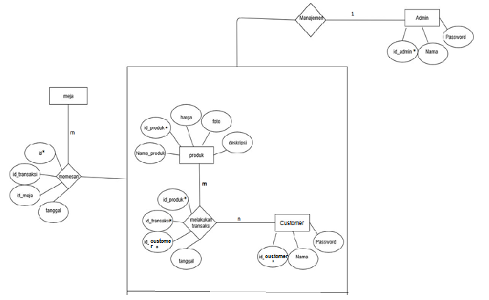

Deskripsi data masing-masing entitas data ini adalah sebagai berikut:

Entitas Pelanggan

|  |  |  |
| --- | --- | --- |
| **Data Item** | **Type** | **Deskripsi** |
| Id_pelanggan | varchar | Sebagai identitas unik untuk membedakan antara pelanggan yg lainnya |
| Nama | Varchar | Nama pelanggan |
| Password | Varchar | Password sebagai registrasi akun |

EntitasProduk

|  |  |  |
| --- | --- | --- |
| **Data Item** | **Type** | **Deskripsi** |
| Id_Produk | Varchar | identitasproduk |
| Nama_Produk | Varchar | sebagai identitas unik nama makanan |
| harga | Varchar | Hargamakanan |
| Toko | Varchar | Sebagaipenyediaproduk |
| Deskripsi | Varchar | Keteranganlainyasebagaipelengkap |

EntitasMeja

|  |  |  |
| --- | --- | --- |
| **Data Item** | **Type** | **Deskripsi** |
| Id_meja | Varchar | identitasmeja |
| Id_transaksi | Varchar | Identitastransaksi yang telahdilakukan |
| tanggal | Varchar | Penandatanggal boking meja |

Admin

|  |  |  |
| --- | --- | --- |
| **Data Item** | **Type** | **Deskripsi** |
| Id_admin | Varchar | Sebagaiidentitasunikuntukmembedakanantara admin-admin yglainnya |
| Nama | Varchar | Nama admin |
| Password | Varchar | untukregistrasiakun |